Муниципальное автономное учреждение дополнительного образования
Центр дополнительного образования

«Создание сложных изображений
в графическом редакторе Adobe Photoshop»
методическая разработка

Автор: Лешукова Светлана Эдуардовна
педагог дополнительного образования

г. Сухой Лог 2023

Создание сложных изображений
в графическом редакторе Adobe Photoshop

В этой работе ты узнаешь, как создать сложное изображение с использованием слоев, фильтров, инструментов выделения и инструментов заливки в графическом редакторе Adobe Photoshop.

- Создай холст размером 500х500 пикселей (Файл → Новый).

- Создай новый слой и назови его «роговица» (Слой → Новый → Слой или сочетание клавиш Shift+Ctrl+N).

- Выбери инструмент «Овальная область» (M)

- Выдели круглую область, на холсте удерживая клавишу Shift (для получения ровного круга)

- Залей получившуюся область темно-синим цветом (заливка вызывается при нажатии клавиши G), или цветом по своему вкусу. Расположи круг по центру (перемести). Сними выделение (Выделение → Отменить выделение или используй сочетание клавиш Ctrl+D)
- Создай еще один слой (создание нового слоя описано выше), назови его «зрачок», выдели круг поменьше и залей его черным цветом (создание круга описано выше)
- После этого, создай еще один слой между слоями «роговица» и «зрачок», назови его «узор», выдели на нем круг более зрачка и менее роговицы, залей его белым цветом.
- Сделай активным слой «узор» (щелкни по этому слою) и примени к кругу с белой заливкой фильтр из меню Фильтр → Шум → Добавить шум. Распределение – равномерное, количество – 138, 37. Поставь галочку «Монохромный» если она отсутствует.

- К этому же слою примени фильтр из меню Фильтр → Размытие → Радиальное размытие. Степень – 89, метод – линейный, качество – хорошее.
Промежуточный результат:
- Создай дубликат слоя «узор» (кликни правой клавишей мышки по слою «Узор» → Создать дубликат слоя). Ты получишь слой с названием «узор (копия)» и примени к нему фильтр Фильтр → Искажение → Скручивание. Угол – 45^{о}.
- Поменяй параметр наложения слоя на «Перекрытие» и ты получишь:
- Примени к слою «узор» параметр наложения «Линейный осветитель»
- Далее создай дубликат слоя «Узор (копия)» и ты получишь слой с названием «Узор (копия) 2». Зайди в меню Редактирование → Трансформирование → Отобразить по горизонтали и поменяй стиль наложение слоя на «Затемнение основы».
- Зайди в меню Слой → Объединить видимые или используй сочетание клавиш Shift+Ctrl+E и ты получишь ОДИН СЛОЙ с изображением глаза.
- Зайди в меню Слой → Стиль слоя → Наложение градиента и выстави соответствующие параметры: режим – мягкий свет, непрозрачность 27%, угол – 140^{о}, масштаб – 18.

- Выбери инструмент «Кисть», нажим – 59 %
- Нарисуй белый блик на зрачке:
- Сохрани изображение в свою папку (Файл → Сохранить как). Тип файла выбери – *.PNG
- Продемонстрируй результат педагогу.

Дополнительное задание:
Используя полученный результат (глаз), создай изображение из графических примитивов. Используй работу со слоями, фильтры и эффекты. Добавь текст, имеющий красивое оформление. Прояви свое творчество и нестандартный подход к работе. Например:
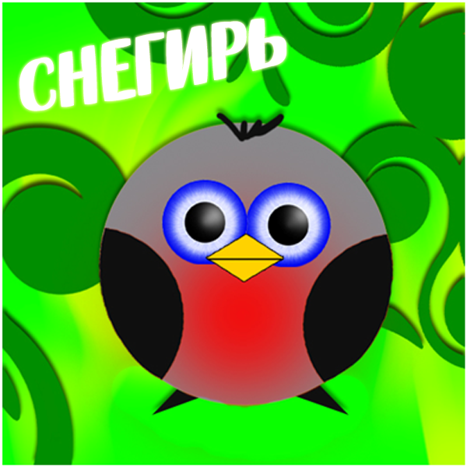

Вопросы для контроля
Если ты ответил на следующие вопросы:
- Как создать новый слой?
- При нажатии какой клавиши рисуется ровный круг?
- Как выбрать другой стиль наложения слоя?
- Каким образом меняется режим нажима кисти?
- Какой формат сохраняет изображение с «прозрачным» фоном?
- Как объединить слои?
- Как снять выделение с изображения?
- Как создать дубликат слоя?
то перейдит к выполнению творческого задания, иначе – обратись к преподавателю. Успехов тебе!
Задание на творческое применение
Создай собственное изображение, используя основные приёмы работы в Adobe Photoshop рассмотренные ранее. Согласуй тематику своей работы с педагогом и приступай к работе!

